ACİL ÇIKIŞ BARI (PANİK BARI)
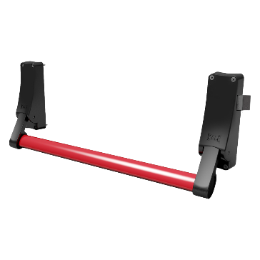 | Gövde: Alüminyum  Montaj tipi: Tek kanat kapılar ve yangın kapıları için sol veya sağ kapılara uyumlu olmalıdır.
KAPI KOLLARI, KAPI KİLİTLERİ VE ACİL ÇIKIŞ BARI TEKNİK ŞARTNAMESİ

KAPI KOLU TAM BARİYERLİ
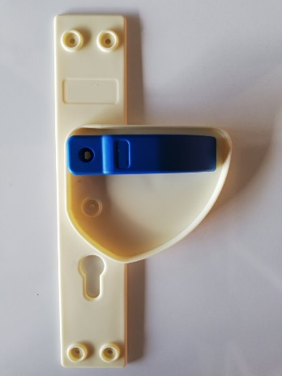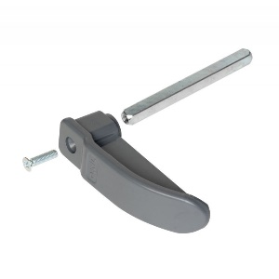 | Ayna: Üçken olacaktır.  Dışarı taşma mesafesi: 2,5 cm  Vida yerleri kapalı olacaktır.  Her kapı için 10 adet uygun ebatta ahşap vidası olacaktır.  Barlar arasında bağlantı pimi dahil olacaktır.  Pim resimdeki gibi vidalı olacaktır.

İÇ KAPI GÖMME KİLİDİ
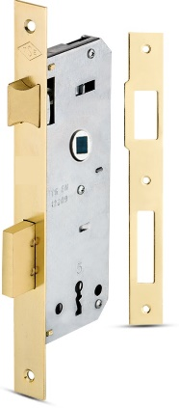 | Teknik Bilgiler: Gövde: Çelik. Galvaniz kaplamalı.  Ayna ve Karşılık: Çelik. Pirinç kaplamalı. Sürgü: Zamak döküm. Pirinç kaplamalı. İki turlu.  Mandal: Zamak döküm. Pirinç kaplamalı. Anahtar: Özel zamak döküm. Pirinç kaplamalı. Yön: Çevrilebilir.  Ayna dahildir.  Ölçü: Kapılara göre değişiklik gösterebilir.

NİKEL SATEN ODA KAPI KOLU
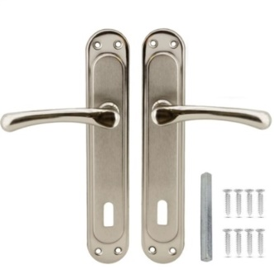 | - Teknik Bilgiler:  - 1 Takım (1 Adet Sağ + 1 Adet Sol) Kapı Kolu.  - 1 Adet Kapı Kolu İç Demiri.  - Montaj vidaları.  Kapı kolu gömme anahtar için uygun olacaktır.

PVC PLASTİK KAPI KOLU
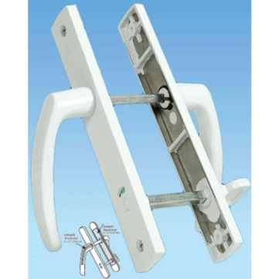 | - Ürün Bilgiler  - Uzunluk: 22c  - Genişlik: 3  - Plastik kaplamalı metal olacaktır.  - Üzerinde iç kilidi bulunacaktır.  - Montaj vidaları dahil olacaktır.

PANEL KAPI MENTEŞESİ (PASLANMAZ)
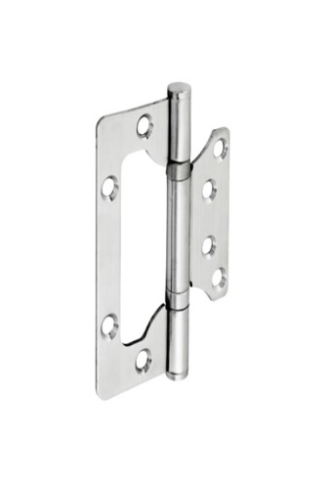 | - Ürün Bilgiler  10 X 5.1 Cm  - 304 kalite paslanmaz çelik olacaktır.

ALUMİNYUM EKSENEL PENCERE KOLU

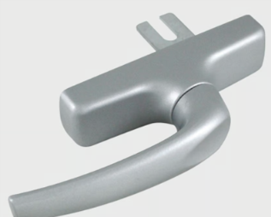 | - Ürün Bilgiler  10 X 5.1 Cm  - 304 kalite paslanmaz çelik olacaktır.  - Alüminyum pencerelere uyumlu olacaktır

KAPI SABİTLEME KİLİT SİSTEMİ ÜÇGEN ANAHTARLI
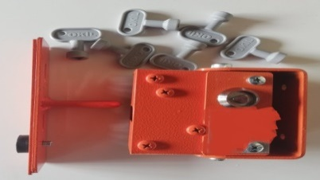 | - Ürün Bilgiler  - Üçgen anahtarlı olacaktır.
- İdare tarafından talep edilen ürünlerin (tamamı veya bir kısmı) montajı yüklenici tarafından yapılacaktır.
- Çalışmalar eğitim ve öğretimi aksatmayacak sürelerde yapılacaktır.
- İşin teslim süresi 20 gündür.

